Методы оптимизации.

Отчет по лабораторной работе №2

Работа выполнена группой:

Дзюба Мария M3235  
Карасева Екатерина M3235  
Рындина Валерия M3235

Университет ИТМО, 2021

Цель работы: Изучить и реализовать градиентные методы, провести анализ их работы и сравнение.

* 1. Постановка задачи:  
     Реализовать алгоритмы:

метод градиентного спуска;

метод наискорейшего спуска;

метод сопряженных градиентов.

Оцените, как меняется скорость сходимости, если для поиска величины шага использовать различные методы одномерного поиска.

* 1. Решение задачи:
     + Вычислительная схема всех методов:  
       f(x) дифференцируема в En, xk+1 = xk + αkpk, k ∈ N, где pk определяется с учетом информации о частных производных, величина αk > 0 такова, что: f(xk+1) < f(xk).  
       Остановка итерационного процесса: ║∇f(xk)║< ε
     + Метод градиентного спуска:
       - Вычислительная схема данного метода:  
         Предполагаем, что pk = -∇f(xk), тогда если ∇f(xk) ≠ 0, то (∇f(xk), pk) < 0, и, следовательно, pk – направление убывания f(x), таким образом, найдутся такие ak > 0, что выполнится условие: f(xk+1) < f(xk)
       - Задача минимизации:   
         f(x1, x2) = 20*(x1)2 + (x2)2 – 7*x1 + 3*x2 + 2  
         a = 1.0  
         ε = 0.001
       - Численный результат решения:  
         минимум функции: -0,862481  
         вектор минимума: [0,175976, -1,500425]
       - Итерации поиска решения в виде таблицы  
         приведены в **Приложении 1.**
       - Иллюстрация работы метода:  
         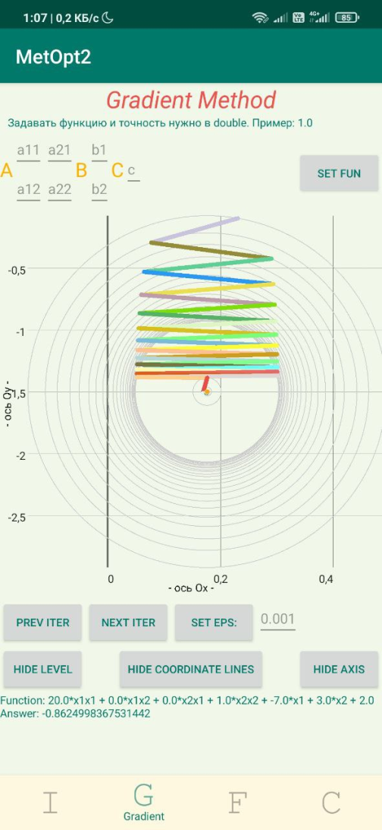
     + Метод наискорейшего спуска:
       - Вычислительная схема данного метода:  
         pk = -∇f(xk), ak – находится из решения задачи одномерной минимизации:  
         Фk(a) -> min, Фk(a) = f(xk – a*∇f(xk)), a > 0
       - Задача минимизации:   
         f(x1, x2) = 20*(x1)2 + (x2)2 – 7*x1 + 3*x2 + 2  
         ε = 0.001
       - Численный результат решения:  
         минимум функции: -0,862500  
         вектор минимума: [0,174947, -1,499543]
       - Итерации поиска решения в виде таблицы  
         приведены в **Приложении 2**
       - Иллюстрация работы метода:

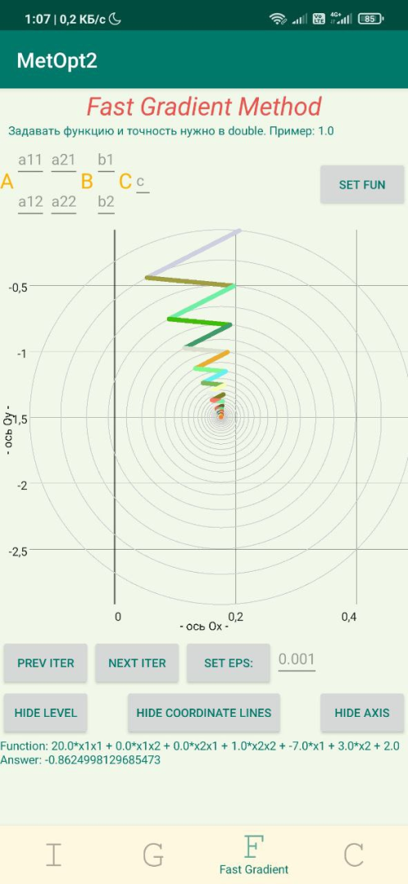

* + - Метод сопряженных градиентов.
      * Вычислительная схема данного метода:  
        p0 = = -∇f(x0), x0 ∈ En  
        для квадратичной функции:  
        ak = ;  
        pk+1 = -∇f(xk+1) + bkpk;  
        bk =
      * Задача минимизации:   
        f(x1, x2) = 20*(x1)2 + (x2)2 – 7*x1 + 3*x2 + 2  
        ε = 0.001
      * Численный результат решения:  
        минимум функции: -0,862481  
        вектор минимума: [0.205258, -0.087968]  
        Итерации поиска решения в виде таблицы  
        приведены в **Приложении 3**
      * Иллюстрация работы метода:

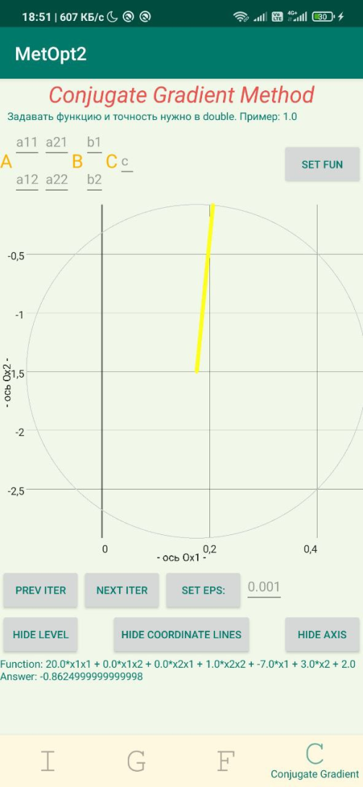

* + - Сравнение времени поиска минимума методом наискорейшего спуска в зависимости от используемого метода одномерной минимизации:  
      f(x1, x2) = 20*(x1)2 + (x2)2 – 7*x1 + 3*x2 + 2

|  |  |
| --- | --- |
| Метод | Время (наносекунды) |
| Дихотомия | 203.709498 |
| Фибоначчи | 199.781086 |
| Золотое сечение | 203.130228 |
| Параболы | 208.442307 |
| Брент | 205.629247 |

Вывод: Рассмотрев полученные данные, можно еще раз убедиться в правильности выводов первой лабораторной работы. Чем быстрее сходился метод одномерной оптимизации - тем быстрее сходится метод градиентного спуска, основанный на этой одномерной оптимизации

* 1. Постановка задачи:  
     Проанализируйте траектории методов для нескольких квадратичных функций: придумайте две-три квадратичные двумерные функции, на которых работа каждого из методов будет отличаться. Нарисуйте графики с линиями уровня функций и траекториями методов.
  2. 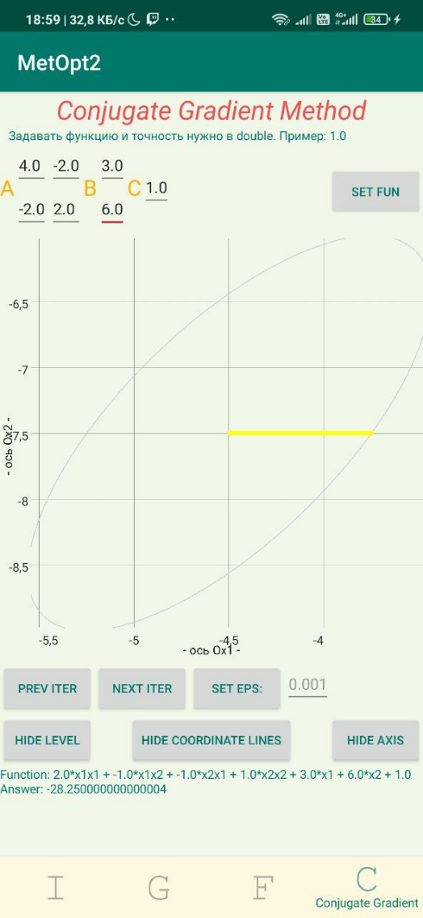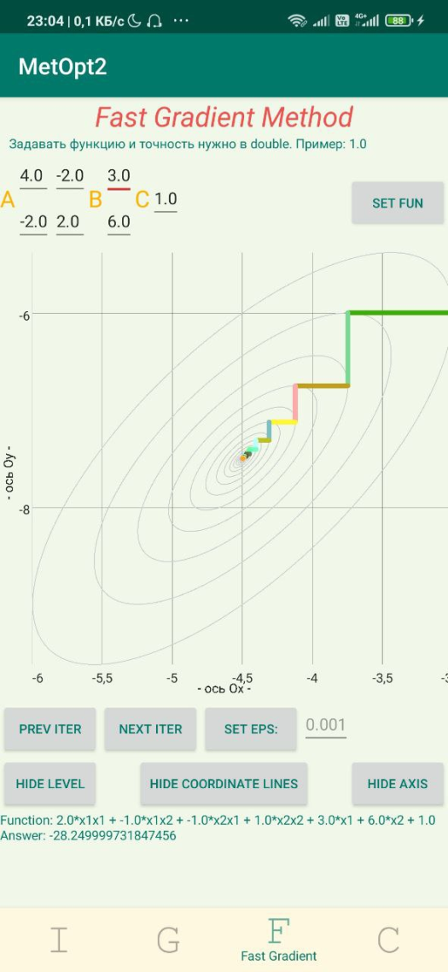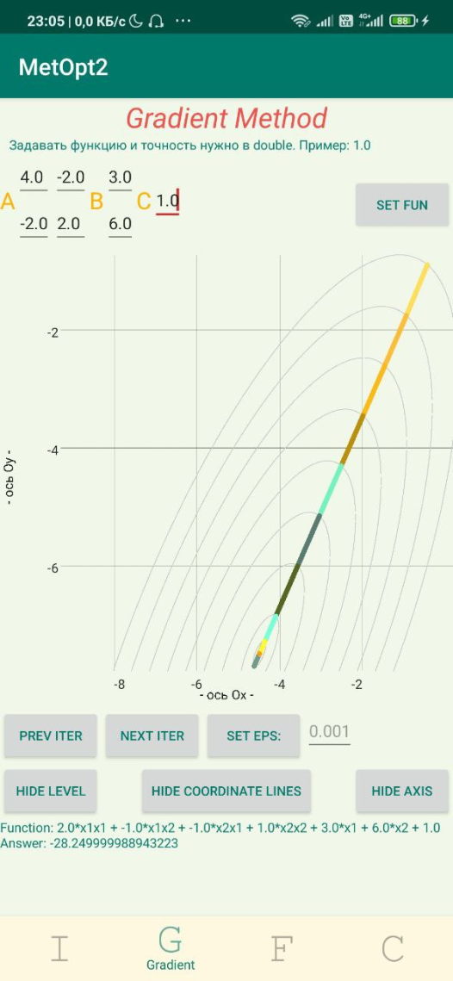Решение задачи:  
     f(x1, x2) = 2*(x1)2 – 2*x1*x2 + (x2)2 + 3*x1 + 6*x2 + 1  
     a = 1.0  
     ε = 0.001  
       
       
       
       
       
       
       
       
       
       
       
       
       
       
       
       
       
       
       
       
       
     Можно заметить, что даже на одной функции все методы работают по разному и имеют кардинально разные траектории.

f(x1, x2) = (x1)2 + 2*x1*x2 + 2*(x2)2 - x1 - x2 + 1  
a = 1.0  
ε = 0.001

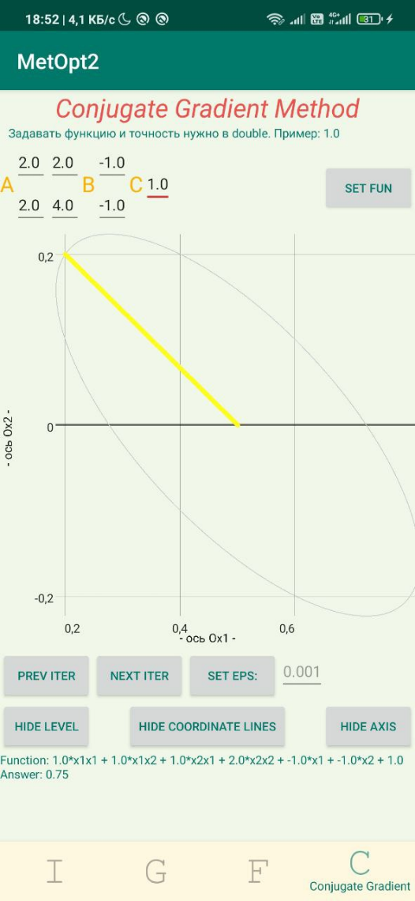  
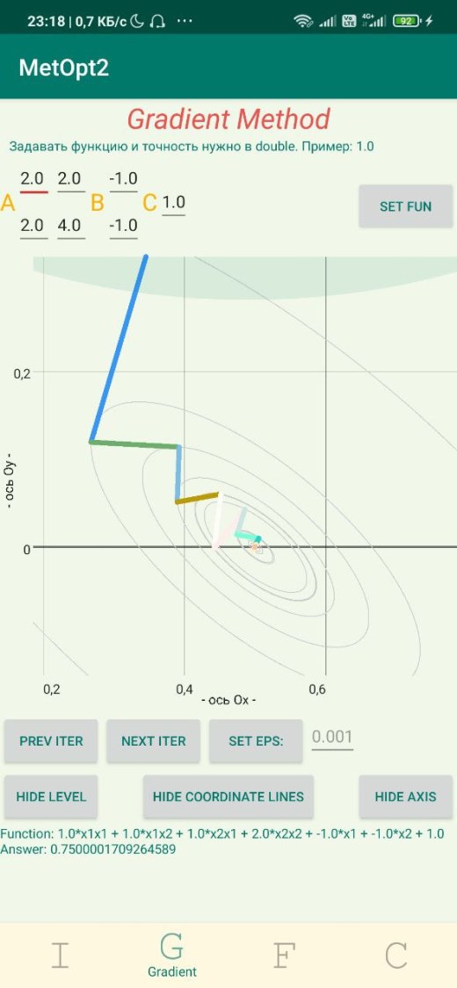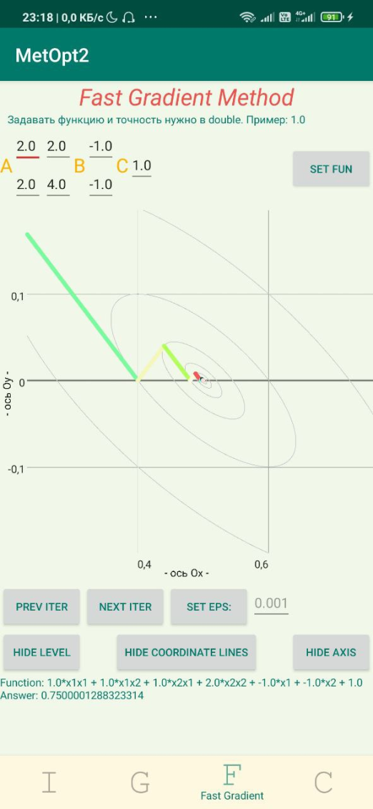  
Стандартный градиентный спуск имеет зигзагообразный вид. Очень хорошо видно, что последовательность точек сходится к минимуму линейно.   
Наискорейший спуск выбирает почти оптимальный путь и, что находит минимум он намного быстрее, чем простой градиентный спуск.Метод сопряженных градиентов накапливает информацию, делая не очень точные шаги, затем делает точный шаг и сбрасывает память, после чего все повторяется.

* 1. Постановка задачи:  
     Исследуйте, как зависит число итераций, необходимое методам для сходимости, от следующих двух параметров:
     + - числа обусловленности 𝑘 ≥ 1 оптимизируемой функции;
       - размерности пространства 𝑛 оптимизируемых переменных.

Для этого для заданных параметров 𝑛 и 𝑘 сгенерируйте случайным образом квадратичную задачу размера 𝑛 с числом обусловленности 𝑘 и запустите на ней методы с некоторой заданной точностью. Замерьте число итераций 𝑇(𝑛, 𝑘), которое потребовалось сделать методу до сходимости.

* 1. Решение задачи

Таблица и график зависимости количества итераций от n и k для метода градиентного спуска:

|  |  |  |  |  |  |  |
| --- | --- | --- | --- | --- | --- | --- |
| **n\k** | **5** | **15** | **25** | **35** | **45** | **55** |
| **10** | 21 | 73 | 127 | 127 | 184 | 248 |
| **102** | 39 | 69 | 101 | 180 | 220 | 212 |
| **103** | 106 | 102 | 121 | 225 | 305 | 310 |
| **104** | 310 | 301 | 311 | 367 | 376 | 398 |
| **105** | 958 | 932 | 939 | 995 | 1042 | 1101 |

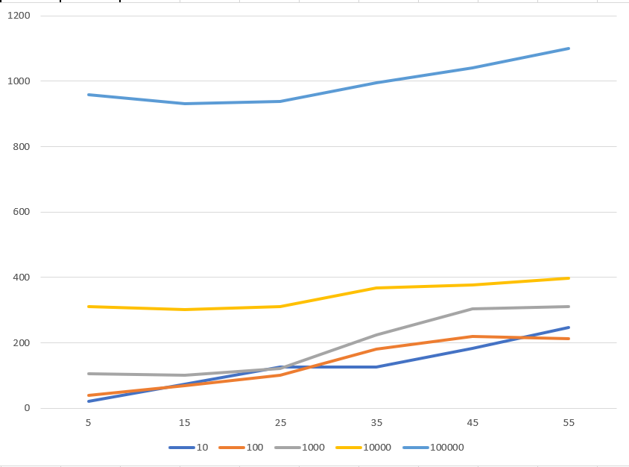

Таблица зависимости количества итераций от n и k для метода наискорейшего спуска:

|  |  |  |  |  |  |  |
| --- | --- | --- | --- | --- | --- | --- |
| **n\k** | **5** | **15** | **25** | **35** | **45** | **55** |
| **10** | 18 | 48 | 83 | 96 | 133 | 159 |
| **102** | 21 | 52 | 85 | 67 | 94 | 129 |
| **103** | 23 | 57 | 83 | 120 | 135 | 163 |
| **104** | 25 | 65 | 97 | 126 | 157 | 173 |
| **105** | 28 | 73 | 111 | 145 | 181 | 205 |

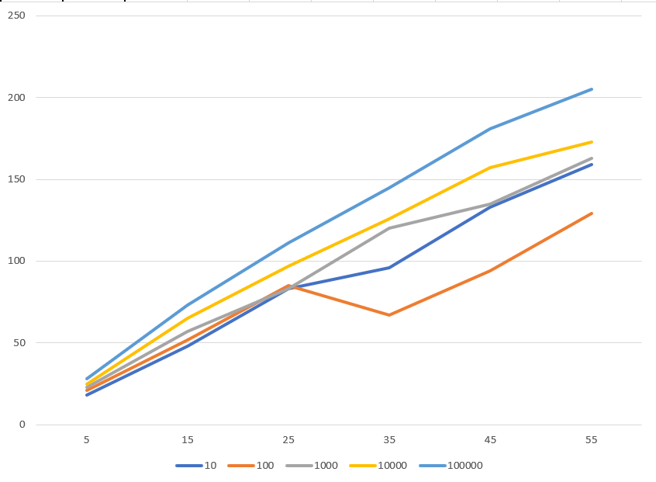

Таблица зависимости количества итераций от n и k для метода сопряженных градиентов:

|  |  |  |  |  |  |  |
| --- | --- | --- | --- | --- | --- | --- |
| **n\k** | **5** | **15** | **25** | **35** | **45** | **55** |
| **10** | 10 | 10 | 10 | 10 | 11 | 10 |
| **102** | 12 | 22 | 26 | 28 | 34 | 36 |
| **103** | 13 | 24 | 31 | 37 | 42 | 46 |
| **104** | 14 | 26 | 34 | 40 | 46 | 50 |
| **105** | 16 | 28 | 37 | 44 | 49 | 54 |

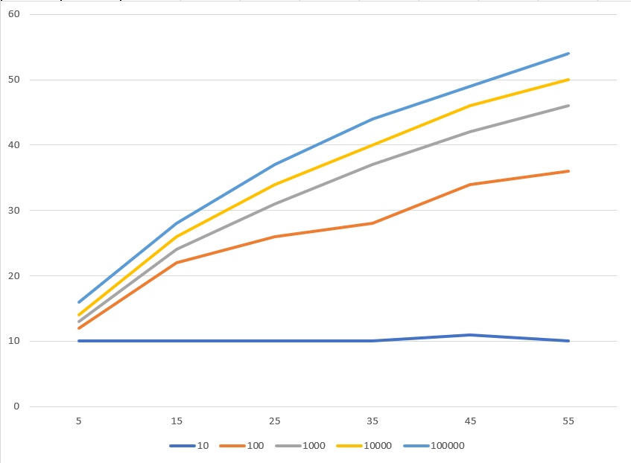

Количества итераций от n зависит пропорционально, и в большинстве случаев пропорционально k, но иногда нет, вероятно, на это влияет стартовая точка поиска.

* 1. Постановка задачи:

1. Для разработанного программного кода в отчете привести код основных модулей, диаграмму классов, сделать текстовое описание.
2. Графический интерфейс должен быть продемонстрирован несколькими показательными иллюстрациями, описаны основные инструменты для работы с интерфейсом.

Инструментарий в графическом интерфейсе:

* возможность отображения/скрытия линий уровня функции,
* масштабирования изображения,
* подписи к координатным линиям (скрыть/показать);
* координатные оси (скрыть/показать);
* кнопки перехода (вперед/назад) по итерациям;
* метода решения (среди 3х заданных),
* задание начального приближения, точности.
  1. Решение задачи

1. Код основных модулей и текстовое описание представлены по ссылке <https://github.com/valrun/MetOpt2> . Диаграмма классов приведена в **Приложение 4**.
2. Код графического интерфейса, а также файл для установки представлены по ссылке <https://github.com/valrun/MetOpt2> . Иллюстрации и описание инструментов для работы с интерфейсом приведены в **Приложение 5**.

Приложение 1

|  |  |  |  |  |  |
| --- | --- | --- | --- | --- | --- |
| № | Вектор минимума | Значение минимума | № | Вектор минимума | Значение минимума |
| 0 | [0,000000, 0,000000] | 2,000000 | 39 | [0,175964, -1,502835] | -0,862473 |
| 1 | [0,229786, -0,098480] | 1,161789 | 40 | [0,174032, -1,502551] | -0,862475 |
| 2 | [0,075807, -0,295432] | 0,785270 | 41 | [0,175968, -1,502296] | -0,862476 |
| 3 | [0,289500, -0,425183] | 0,554936 | 42 | [0,174029, -1,502066] | -0,862477 |
| 4 | [0,063188, -0,531403] | 0,325720 | 43 | [0,175971, -1,501860] | -0,862478 |
| 5 | [0,292593, -0,630767] | 0,169629 | 44 | [0,174027, -1,501673] | -0,862478 |
| 6 | [0,058097, -0,717435] | 0,023236 | 45 | [0,175973, -1,501506] | -0,862479 |
| 7 | [0,295170, -0,796785] | -0,079173 | 46 | [0,174025, -1,501355] | -0,862479 |
| 8 | [0,055229, -0,866990] | -0,174898 | 47 | [0,175974, -1,501220] | -0,862480 |
| 9 | [0,296932, -0,930862] | -0,241231 | 48 | [0,174025, -1,501098] | -0,862480 |
| 10 | [0,053475, -0,987681] | -0,304661 | 49 | [0,175975, -1,500988] | -0,862480 |
| 11 | [0,298099, -1,039244] | -0,347135 | 50 | [0,174024, -1,500889] | -0,862480 |
| 12 | [0,052366, -1,085233] | -0,389685 | 51 | [0,175975, -1,500800] | -0,862480 |
| 13 | [0,298866, -1,126918] | -0,416455 | 52 | [0,174024, -1,500720] | -0,862480 |
| 14 | [0,051654, -1,164148] | -0,445416 | 53 | [0,175975, -1,500648] | -0,862481 |
| 15 | [0,299368, -1,197872] | -0,461869 | 54 | [0,174023, -1,500583] | -0,862481 |
| 16 | [0,051193, -1,228017] | -0,481959 | 55 | [0,175976, -1,500525] | -0,862481 |
| 17 | [0,299698, -1,255313] | -0,491637 | 56 | [0,174023, -1,500473] | -0,862481 |
| 18 | [0,050893, -1,279724] | -0,505925 | 57 | [0,175976, -1,500425] | -0,862481 |
| 19 | [0,299914, -1,301823] | -0,511156 |  |  |  |
| 20 | [0,050697, -1,321592] | -0,521645 |  |  |  |
| 21 | [0,300055, -1,339487] | -0,523958 |  |  |  |
| 22 | [0,050569, -1,355498] | -0,531956 |  |  |  |
| 23 | [0,300148, -1,369990] | -0,532355 |  |  |  |
| 24 | [0,050485, -1,382958] | -0,538721 |  |  |  |
| 25 | [0,175347, -1,388827] | -0,850138 |  |  |  |
| 26 | [0,167558, -1,513584] | -0,861208 |  |  |  |
| 27 | [0,175338, -1,512874] | -0,862332 |  |  |  |
| 28 | [0,173523, -1,509415] | -0,862368 |  |  |  |
| 29 | [0,175384, -1,508822] | -0,862419 |  |  |  |
| 30 | [0,174102, -1,507348] | -0,862430 |  |  |  |
| 31 | [0,175910, -1,506608] | -0,862440 |  |  |  |
| 32 | [0,174074, -1,505942] | -0,862448 |  |  |  |
| 33 | [0,175934, -1,505345] | -0,862454 |  |  |  |
| 34 | [0,174056, -1,504808] | -0,862459 |  |  |  |
| 35 | [0,175949, -1,504326] | -0,862463 |  |  |  |
| 36 | [0,174044, -1,503891] | -0,862467 |  |  |  |
| 37 | [0,175958, -1,503502] | -0,862469 |  |  |  |
| 38 | [0,174037, -1,503151] | -0,862472 |  |  |  |

Приложение 2

|  |  |  |  |  |  |
| --- | --- | --- | --- | --- | --- |
| № | Вектор минимума | Значение минимума | № | Вектор минимума | Значение минимума |
| 0 | [0,000000, 0,000000] | 2,000000 | 39 | [0,175038, -1,498240] | -0,862497 |
| 1 | [0,205291, -0,087982] | 1,149646 | 40 | [0,174847, -1,498685] | -0,862498 |
| 2 | [0,052069, -0,445102] | 0,552552 | 41 | [0,175027, -1,498762] | -0,862498 |
| 3 | [0,196308, -0,506989] | 0,132651 | 42 | [0,174892, -1,499075] | -0,862499 |
| 4 | [0,088561, -0,758055] | -0,162584 | 43 | [0,175019, -1,499130] | -0,862499 |
| 5 | [0,189983, -0,801582] | -0,370223 | 44 | [0,174924, -1,499350] | -0,862499 |
| 6 | [0,114196, -0,978222] | -0,516306 | 45 | [0,175013, -1,499388] | -0,862500 |
| 7 | [0,185539, -1,008833] | -0,619034 | 46 | [0,174947, -1,499543] | -0,862500 |
| 8 | [0,132243, -1,133022] | -0,691265 |  |  |  |
| 9 | [0,182411, -1,154551] | -0,742067 |  |  |  |
| 10 | [0,144926, -1,241914] | -0,777803 |  |  |  |
| 11 | [0,180213, -1,257055] | -0,802934 |  |  |  |
| 12 | [0,153851, -1,318487] | -0,820607 |  |  |  |
| 13 | [0,178666, -1,329136] | -0,833037 |  |  |  |
| 14 | [0,160125, -1,372344] | -0,841779 |  |  |  |
| 15 | [0,177578, -1,379834] | -0,847927 |  |  |  |
| 16 | [0,164539, -1,410219] | -0,852251 |  |  |  |
| 17 | [0,176813, -1,415486] | -0,855292 |  |  |  |
| 18 | [0,167643, -1,436859] | -0,857431 |  |  |  |
| 19 | [0,176275, -1,440563] | -0,858935 |  |  |  |
| 20 | [0,169826, -1,455592] | -0,859993 |  |  |  |
| 21 | [0,175897, -1,458198] | -0,860736 |  |  |  |
| 22 | [0,171361, -1,468769] | -0,861260 |  |  |  |
| 23 | [0,175631, -1,470601] | -0,861628 |  |  |  |
| 24 | [0,172441, -1,478035] | -0,861887 |  |  |  |
| 25 | [0,175444, -1,479323] | -0,862069 |  |  |  |
| 26 | [0,173200, -1,484553] | -0,862197 |  |  |  |
| 27 | [0,175312, -1,485459] | -0,862287 |  |  |  |
| 28 | [0,173734, -1,489135] | -0,862350 |  |  |  |
| 29 | [0,175219, -1,489773] | -0,862394 |  |  |  |
| 30 | [0,174110, -1,492359] | -0,862426 |  |  |  |
| 31 | [0,175154, -1,492808] | -0,862448 |  |  |  |
| 32 | [0,174374, -1,494626] | -0,862463 |  |  |  |
| 33 | [0,175109, -1,494941] | -0,862474 |  |  |  |
| 34 | [0,174560, -1,496221] | -0,862482 |  |  |  |
| 35 | [0,175076, -1,496443] | -0,862487 |  |  |  |
| 36 | [0,174690, -1,497342] | -0,862491 |  |  |  |
| 37 | [0,175054, -1,497498] | -0,862494 |  |  |  |
| 38 | [0,174782, -1,498131] | -0,862496 |  |  |  |

Приложение 3

|  |  |  |
| --- | --- | --- |
| № | Вектор минимума | Значение минимума |
| 0 | [0,000000, 0,000000] | 2,000000 |
| 1 | [0.205258, -0.0879678] | 1.149646 |

Приложение 4

Краткая диаграмма классов:

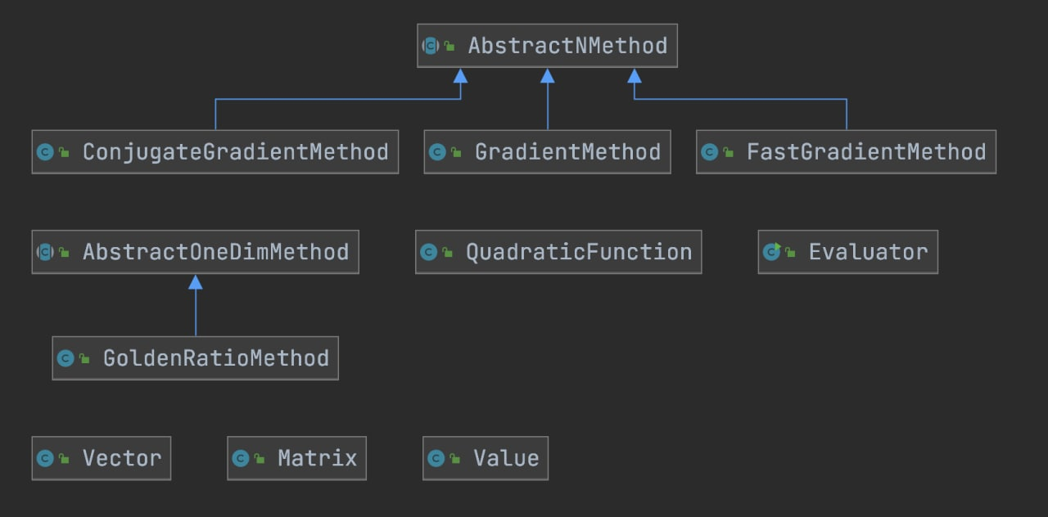

Развернутая диаграмма классов:

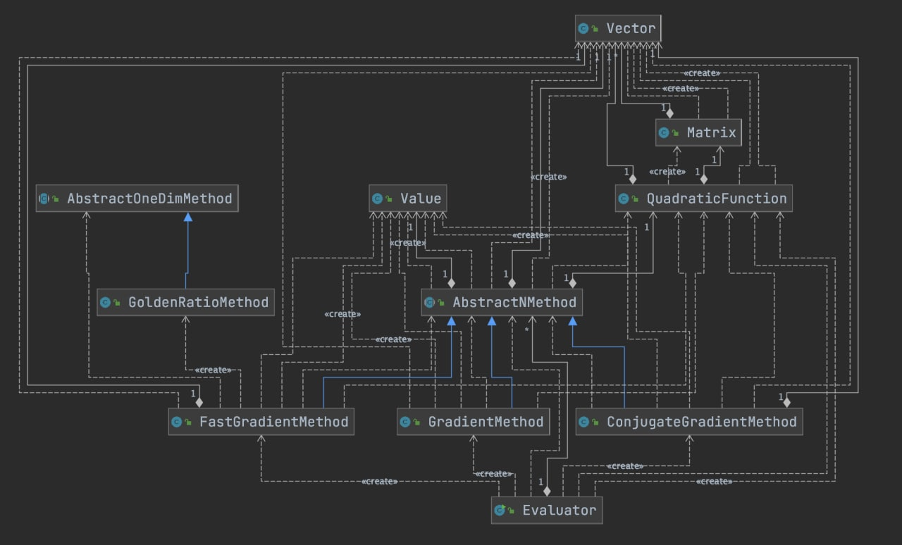

Приложение 5

Иллюстрации графического интерфейса:

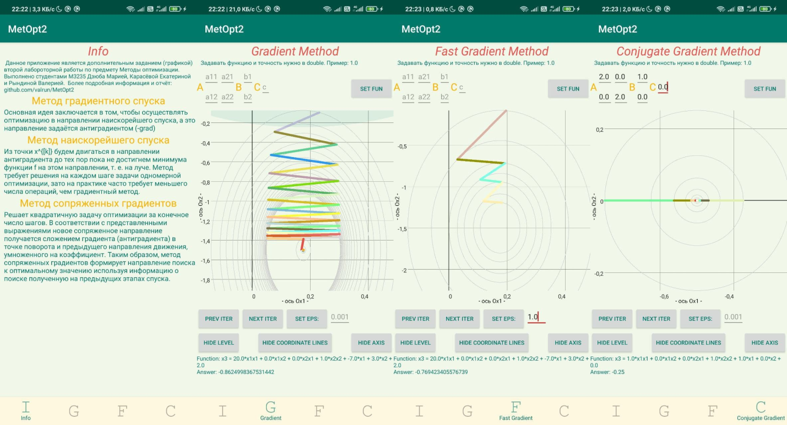

Описание инструментов для работы с интерфейсом:

Данное приложение имеет четыре категории меню. Первая информационная, в неё указана краткая информация про приложение и идеи методов. Оставшиеся три для соответствующих методов. У них одинаковый интерфейс:

* Название метода.
* Поля и кнопка для задания функции. Чтобы задать для отрисовки новую функцию, нужно заполнить все поля (a11, a12, a21, a22, b1, b2, c) корректными значениями (то есть числами формата double, например: -3.0) и нажать на кнопку "*SET FUN*"
* График. К сожалению, график не всегда изначально "находится" в том месте, где есть функция, но стоит его немного подвинуть и он сразу перейдет к функции. График очень чувствительный к прикосновениям, он может растягивать оси Ox2, если двигать пальцами вертикально в противоположные стороны или равномерно, если по диагонали (то есть масштабирование), аналогично вдоль Ox1, если горизонтально. Чтобы подвинуть график, нужно провести одним пальцем в противоположном направлении. Серым цветом показаны линии уровня, если нажать на них, то всплывает уведомление, показывающее их значение. А разноцветными линиями показа траектория метода.
* Кнопки "*PREV ITER*", "*NEXT ITER*" соответственно скрывает последнюю или показывает следующую линию траектория метода (кнопки перехода по итерациям)
* Кнопка "*SET EPS*" и поле ввода рядом используются для задания точности. По умолчанию точность 0.001. Для задания точности нужно ввести число формата double.
* Кнопка "*HIDE LEVEL*"/"*SHOW LEVEL*" соответственно скрывает и показывает линии уровня функции
* Кнопка "*HIDE COORDINATE LINES*"/"*SHOW COORDINATE LINES*" соответственно скрывает и показывает подписи к координатным линиям
* Кнопка "*HIDE AXIS*"/"*SHOW AXIS*" соответственно скрывает и показывает координатные оси
* Текущая функция и её минимум.